Comité de Coordinación Operativa (CCO)

Minuta reunión del mes de Octubre 2026

Fecha: miércoles 07 de Octubre de 2026

Lugar: Reunión virtual citada por ENARGAS, coordinada por TGN

PARTICIPANTES:

El miércoles 07 de Octubre de 2026 se llevó a cabo la reunión mensual del Comité de Coordinación Operativa (CCO) donde se ajustaron y coordinaron los planes de mantenimiento de cada empresa para el periodo Octubre - Diciembre 2026.

PARTICIPANTES:

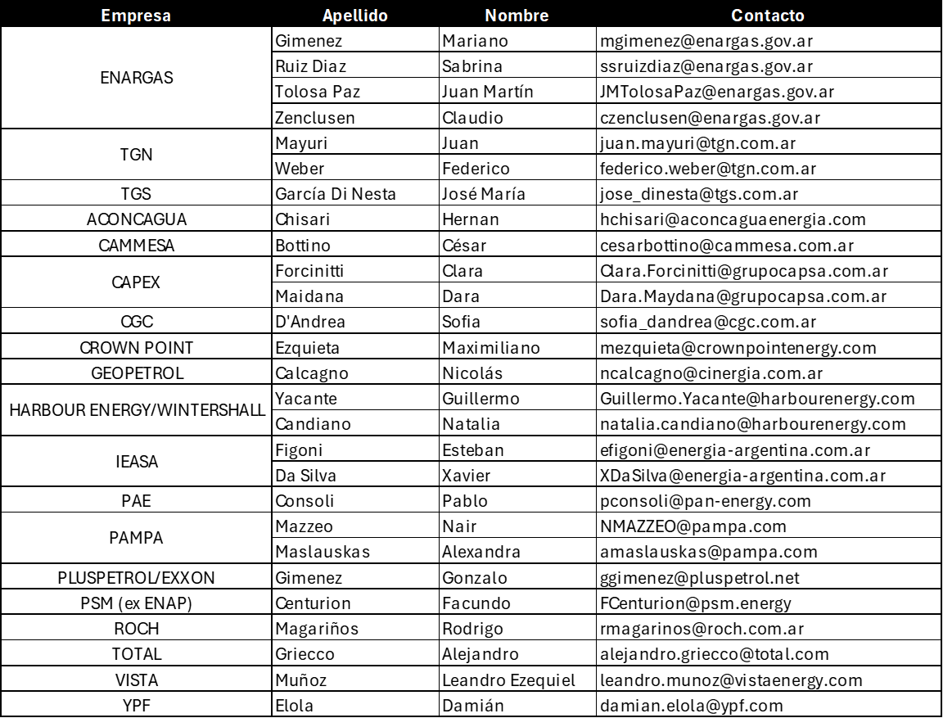
Cuenca Sur
TGS
Fallas (Revisión y Reparación)
Campaña verificación de defectos gasoducto Austral y GGSM

Tramo Moy Aike – Piedrabuena
Tarea: Verificación de 7 fallas sobre loop de dn Ø 24” entre PK 136 y 223
Periodo: A programar
Afectación: Sin impacto al transporte actual.

Tramo Gualicho – San Antonio Oeste
Obra: Recobertura entre VS 31 a VS 33 – 6.8 km
Entre pk 624.649 a 626.327 y pk 643.156 a 648.628
Periodo: En ejecución

YPF
Indico que no tiene mantenimientos previstos para el periodo.

CGC
Indico que no tiene mantenimientos previstos para el periodo.

ROCH
Indico que no tiene mantenimientos previstos para el periodo.

TECPETROL / CROWN
No tiene mantenimientos previstos.
PAE
No tiene mantenimientos previstos.
PSM (Ex ENAP)
No tiene mantenimientos previstos.

TOTAL
Actualizó su plan de mttos de la cuenca. Adelanta que desde el 22/03/2027 al 28/03/2027 programan el mtto de Alfa con afectación total.

ALUAR
No participo de la reunión. No tiene mantenimientos previstos.

Cuenca Neuquina
TGS
Obras en Gasoducto

Tramo Chelforó – Fortín Uno
Obra: Cambio de Niple
Fecha: A programar Noviembre 2026 – 1 Día
Afectación: 9,5MM/día

Tramo Fortín Uno – Gaviotas
Obra: Cambio de Niple
Fecha: A programar Noviembre 2026 – 2 dias
Afectación: 9,5MM/día

Tramo Gaviotas -- Cerri
Obra: Cambio de Niple
Fecha: A programar Noviembre 2026 – 2 dias
Afectación: 7MM/día

Obras en Plantas

Planta Cervantes
Obra: Cambio de Modulo – TC2
Fecha: 30/11 -A confirmar – 3 días
Impacto: 4MM/día

Planta Belisle
Obra: Paro Anual – Planta
Fecha: 16/11 - A confirmar – 3 días
Impacto: 4MM/día

Planta La Adela
Obra: Prueba de PJ1+Mttos. Asociados
Fecha: 7/11 - A confirmar – 3 días
Impacto: 6MM/día

Obra: Mantenimientos Varios
Fecha: 23/11 - A confirmar – 2 días
Impacto: 3,8MM/día

Planta Fortín I
Obra: Instalación Tableros de Válvulas Lado Succión y Descarga
Fecha: 14/10 -2 días
Impacto: 2 MM/día

Planta Gaviotas
Obra: Actualización de Válvulas por nueva lógica de Planta
Fecha: 26/10 -6 días
Impacto: 2 MM/día

Corridas de Scrapper en Gasoductos Neuba I y II

Tramo Gasoducto Cordillerano (Loops – Solo falta el 3er tramo) 1 limpieza TGS + 3 de rosen
Obra: Corridas de scrapper

Falta Tramo 3 - Desde km 180 as 244
Limpieza TGS A Confirmar
CLP Rosen 26/10 – A Confirmar
TFI Rosen 27/10 – A Confirmar
MFL Rosen 28/10 – A Confirmar

Tramo Loma La Lata – Cervantes
Obra: Pasajes de Scraper Limpieza
Fecha: A confirmar fecha (más de una limpieza)
Afectación: 3,1MM/día

Obra: Pasajes de Scraper Instrumentados (TFI y MFL)
Fecha: A confirmar fecha (2 corridas)
Afectación: 5,6MM/día

Tramo Cervantes – Belisle
Obra: Pasajes de Scraper Limpieza
Fecha: A confirmar fecha (más de una limpieza)
Afectación: 2,9MM/día

Obra: Pasajes de Scraper Instrumentados (TFI y MFL)
Fecha: A confirmar fecha (2 corridas)
Afectación: 4,5MM/día

Tramo Belisle - Adela
Obra: Pasajes de Scraper Limpieza
Fecha: A partir fecha (más de una limpieza)
Afectación: 3MM/día

Obra: Pasajes de Scraper Instrumentados (TFI y MFL)
Fecha: A confirmar fecha (2 corridas)
Afectación: 5,5MM/día

Tramo La Adela – Cerri
Obra: Pasajes de Scraper Limpieza
Fecha: A partir del 16/10(más de una limpieza)
Afectación: 2MM/día

Obra: Pasajes de Scraper Instrumentados (TFI y MFL)
Fecha: A confirmar fecha (2 corridas)
Afectación: 5MM/día

Gasoducto Cordillerano
Planta Picún Leufú: Sin Novedades
Planta Piedra del Águila: Sin Novedades

Obras en Gasoducto Vaca Muerta
Obra Sin Novedades

Gasoducto GPM

TRAMO TRATAYÉN-SALLIQUELO
Obra Realización de acometidas para las futuras plantas compresoras

Planta | Fecha y Duración | Impacto
Casa de Piedra | 28/10 – 1 día | 2MM/día
Doblas | 11/11 – 1 día | 2MM/día
Tratayén | 24/11 – 1 día | 8MM/día
Chacharramendi | 8/12 – 1 día | 2MM/día

Trabajos en Plantas
Planta Tratayén:
Obra: Prueba de PJ1
Fecha: 24/11 -3 días
Impacto: 8 MM/día

Planta Salliquelo:
Obra: Prueba de PJ1 – Intención de hacerlo en simultaneo con Tratayén
Fecha: 24/11 -3 días
Impacto: 8 MM/día(el de Tratayén)

Planta Mercedes:
Obra: Cambio de Sello
Fecha: 2/11 -3 días
Impacto: 3MM/día

TGN
Gto Gas Pacifico:
- Verificación de defectos
  - Quedan pendientes dos defectos en el tramo hacia lado Chile donde la afectación es manejable.
- Corrida de scrapper Tramo 701: LLL – PC San Jose Añelo (67,5 km)
  - Corridas CLP – 1 MFL
  - Fecha estimada: a confirmar
  - Impacto potencial: en estudio. Se coordinará con los productores que ingresan a este sistema la metodología de implementación.

- Corrida de scraper Tramo 711: PC San Jose Añelo – VALB 6 (70 km)
  - Corridas CLP – 1 MFL
  - Fecha estimada: a confirmar
  - Impacto potencial: en estudio. Se coordinará con los productores que ingresan a este sistema la metodología de implementación.

- Adecuación cruce rio Curi Leuvu - Pk 215- Tramo 702
  - Fecha estimada: a confirmar
  - Impacto potencial: Se prevé un bloqueo para los empalmes de 2 días. Sin expo por Guañaco.

Sección Neuquén/Puelen:

- Scraper limpieza mecánica gto. paralelo - Tramo 48 – Loma La Lata/Catriel
  - Fecha propuesta: Se corrieron 4 equipos de limpieza; no se pudo continuar con la campaña por requerimiento del sistema. Se continuará desde noviembre, se informan fechas tentativas. Se están programando 5 corridas de limpiezas + 1 CLP y 1 MFL.
  - Impacto potencial:
  - Troncal sin restricción
  - Paralelo solo el PM 86
  - Durante la corrida puntuales de 18 MM m3/d
  - Cierre dia 23 MM m3/d. Maximo GA: a definir.

- Verificación de defectos gto troncal y paralelo – LLL - Puelen
- Fecha de incio: en curso
- Impacto estimado: -1,5 MM m3/d puntuales durante las horas de trabajo. Se programará día a día la inyección en cada gto para acompañar esta actividad. Actualmente por las ventas no esta teniendo afectación.
- Duración estimada: 40 dias.

Sección Cochico:

- Adecuación de aislación de PC
  - Fecha propuesta: 12/10
  - Duración: 1 dia sin compresión al troncal
  - Impacto potencial: Iny máx = 32 MMm3/d.

  - Fecha propuesta: 02/11 y 03/11
  - Duración: 2 dias sin compresión al paralelo
  - Impacto potencial: Iny máx = 30 MMm3/d

  - Fecha propuesta: 06/11 al 12/11
  - Duración: 7 dias con compresora F/S
  - Impacto potencial: Iny máx = 27 MMm3/d.

- Mtto anual mandatorio.
  - Fecha propuesta: 16/11 al 20/11
  - Duración: 2 días con PC F/S – 3 días con Ruston E/S.
  - Impacto potencial: Iny máx = 27 MMm3/d (2 dias). Maximo GA: 5 MM m3/d
  - Impacto potencial: Iny máx = 29 MMm3/d (3 dias). Maximo GA: 6 MM m3/d

Sección La Mora:

- Mtto anual mandatorio.
  - Fecha propuesta: 13/10 al 17/10
  - Duración: 2 dias con PC F/S – 3 dias con Taurus E/S.
  - Impacto potencial: Iny máx = 27 MMm3/d (2 dias). Maximo GA: 4 MM m3/d
  - Impacto potencial: Iny máx = 29 MMm3/d (3 dias). Maximo GA: 5 MM m3/d

- Cambio de modulo + escape TC03
  - Fecha propuesta: 13/10 al 19/10
  - Duración: 7 dias – Se solapa con mtto anual.
  - Impacto potencia: Iny máx = 29 MMm3/d. Maximo GA: 5 MM m3/d

Sección Beazley:

- Mtto anual mandatorio.(Pendientes)
  - Fecha propuesta: 02/11 al 04/11
  - Duración: 3 dias con PC F/S – Se solapa con cambio de modulo TC04
  - Impacto potencial: -3.00 MM m3/d de transporte hacia el GIF/Tramos finales. Sin restricción GA.

- Adecuación de aislación de planta
  - Fecha propuesta: 18/11 al 20/11
  - Duración: 3 dias con PC F/S
  - Impacto potencial: -3.00 MM m3/d de transporte hacia el GIF/ Tramos finales. Sin restricción GA.

- Cambio de modulo TC04
  - Fecha propuesta: 09/11 al 16/11.
  - Duración: 8 dias
  - Impacto potencial: -1,5 MM m3/d de transporte hacia el GIF/Tramos finales. Sin restricción GA.

Sección La Carlota:

- Cambio de modulo Taurus + adecuación Aeroenfriador de aceite
  - Fecha propuesta: 13/10 al 22/10
  - Duración: 10 días con despacho de máquinas menores.
  - Impacto potencial en transporte hacia GIF/ Tramos finales: - 0,5 MM m3/d

YPF
No tiene mantenimientos previstos para el periodo. Informa mtto de emergencia en ADLA con cero de inyección a GP durante una jornada.

TOTAL
Se actualizó su plan de mantenimientos en la cuenca.

PAMPA
Los mantenimientos previstos fueron realizados.

PLUSPETROL
No tiene mantenimientos previstos para el periodo.

TECPETROL
Indica mttlos en Los Bastos para octubre y en Fortín de Piedras para noviembre durante la semana del 16/11con una afectación aprox de 10MMm3/d durante 4 jornadas con su respectivas ramp- down / ramp-up.

MEGA
Informa mttos en sus tres turbinas de acuerdo con lo indicado en la planilla. Se estima sin afectación real.

PAE
Confirma el mtto en curso de sus instalaciones por 90 días. Fechas estimadas y afectación indicadas en la planilla.

CAPEX
No tiene mantenimientos previstos para el periodo.

GAS MEDANITO
No tiene mantenimientos previstos para el periodo.

VISTA OIL & GAS
No tiene mantenimientos previstos para el periodo.

PROFERTIL
No tiene mantenimientos previstos para el periodo.

CAMMESA
Informa los mttos en Roca y Lujan de Cuyo, de acuerdo con lo indicado en la planilla.
Cuenca Norte
TGN
Gto Norte:

- Campaña de verificación de defectos en curso. Sin impacto potencial

- Prueba hidráulica gto troncal – Segundo segmento (Pk 1180 a 1210) – Tio Pujio – Ferreyra (tramo 10)
  - Estado: Presurizado sin transporte hasta la instalación de panel de control de válvula de línea, estimamos mediados de octubre tener el gto en transporte.
  - Impacto: máximo transporte desde Tio Pujio: aprox. 15 MM m3/d.
- Prueba hidráulica gto troncal – Segmento Pk 1246 a 1311 entre PC Tio Pujio –PC Leones (tramo 10)
  - Fecha propuesta de inicio: En curso
  - Duración: 3 meses
  - Impacto en transporte: sin impacto.
- Campaña scraper gto troncales 2026
  - Fecha inicio: marzo 2026. Continua campaña en octubre. Actualmente en los tramos cabecera del Norte.
  - Impacto en transporte: sin impacto.
- Cambios de cañerías por adecuación de clase de trazado + reemplazo de válvulas de línea
  - Fecha inicio: En curso en zona Tucumán - Lavalle -Dean Funes
  - Impacto en transporte: sin impacto.

PAE
Informa mtto en planta para el 21/10 con afectación total.

TECPETROL
No tiene mantenimientos previstos para el periodo.

ENARSA
No tiene mantenimientos previstos para el periodo.

TRAMOS FINALES

TGN

- Scraper gto troncal desde San Jerónimo a San Nicolas.
Fechas propuestas: San Nicolas – San Jeronimo (Tr12): Noviembre/diciembre 2026

- Profundización de cañería tramo Cardales – Pacheco (tr 91 – Pk 1725)
Fechas propuestas: 24 y 25/10 – Se deberá coordinar ingreso con TGS por el PM 394 para conseguir la presión de trabajo requerida (máximo 30 kg/cm2)

TGS
Fallas (Revisión y Reparación)

Tramo Cerri – Saturno
Obra: Verificación de falla en PK 710,224
Fecha: A programar.
Impacto: 3MM/día

Tramo Cerri – Saturno
Obra: Verificación de falla en PK 784.123
Fecha: A programar.
Impacto: 4MM/día

Tramo Saturno - Ordoqui
Obra: Tie-In Loop NII a la descarga de Saturno para nueva planta
Fecha: 22/11 – A confirmar.
Impacto: 8MM/día

Obra: Tie-In Loop NII a la succión de Ordoqui para nueva planta
Fecha: 8/11 – A confirmar.
Impacto: 7MM/día

Obra: Tie-In NII a la succión de Ordoqui para nueva planta
Fecha: 15/11 – A confirmar.
Impacto: 4MM/día

Tramo Ordoqui – Las Heras
Obra: Tie-In Loop NII a la descarga de Ordoqui para nueva planta
Fecha: 25/10 – A confirmar.
Impacto: 10MM/día

Obra: Tie-In NII a la descarga de Ordoqui para nueva planta
Fecha: 1/11 – A confirmar.
Impacto: 5MM/día

Tramo Cerri - Indio Rico Troncal
Obra: Cambio de niple Pk 1169
Condición operativa: Vinculación de gasoductos en VS58 y VS59
Fecha: A programar – 1 día.
Impacto: 0 MM m³/d

Tramo Barker - Buchanan
Obra: Reparación de fallas en descarga de Planta Barker, altura CT Barker
Fecha: 18/10/2026
Impacto: 11 MM m³/día (Salida a TF: 52MM)

Obra: Verificación y Reparación de falla PK 1271, limita presión a 58.7 Kg/cm²
Fecha: A evaluar en 2026 - A confirmar
Impacto: 0 MM m³/d

Obra: Reparación de falla PK 1651, limita presión a 56,9 Kg/cm²
Fecha: Cambio de niple - a programar 2026.
Impacto: 0 MM m³/d

Obra: Cambio de 10 Niples
Fecha: Octubre/Noviembre 2026
Impacto: 0 MM m³/d

Obra: Test de Fluencia a la descarga de Planta Barker
Fecha: Octubre/Noviembre 2026 – 20 dias
Impacto: 0 MM m³/d

Tramo Indio Rico - Olavarría
Obra: Reparación de pérdida en VLS-66. (El Mauleon)
Fecha: A programar en conjunto con cambio niple en V67 - 1 día
Impacto: 0 MM m³/d

Tramo Cañuelas - Buchanan
Obra: Cambios de Niple entre TANB-2 – TANB-3 (2)
Fecha: Diciembre 2026 - A confirmar - 1 día
Fecha: A programar un cambio de niple

Tramo Buchanan – Gutierrez
Obra: PM 227 – Buchanan I – Actualización de Válvulas
Condición operativa: Aumentará caudal de entrega en Plantas Ezeiza y Gutiérrez
Fecha: 25 y 26/10 – A confirmar
Impacto: No

Obra: Reparación de falla PK 1672 – Se va a instalar con Stoppler
Fecha: Fin de Semana de Noviembre que no coincida con Obras IP– A confirmar
Impacto: No

Corridas de scrapper en Tramos Finales

Se finalizaron todas las tareas de inspección interna en el anillo de Buenos Aires

Plantas de Proceso

Sin Novedades

Planta Eco Energia
Sin novedades

Plantas Compresoras

Planta Cerri FIAT
Obra: TC3 - Cambio de Cableado Sensores Pick Up de Velocidad
Fecha: A confirmar – 12 hs
Impacto: 0 MM m³/d

Planta Barker
Obra: TC1 -TC2 -TC3 – Retrofit de sistema de protección de Sobrevelocidad
Fecha: Pasa a segundo semestre – 3 dias x TC
Impacto: sin impacto.

Planta Saturno
Obra: Instalación sistema Fire&Gas
Fecha: Finales de noviembre - A confirmar – 2 meses
Impacto: 0 MM m³/d.

Planta Ordoqui
Obra: Reparación de válvula de reciclo en las TC2 y TC3
Fecha: A confirmar junto a obras de IP después de Octubre – 36 hs
Impacto: sin impacto

Planta Ordoqui
Obra: Planta – Puesta en servicio de separador N°3 + Paro anual PJ1
Fecha: 25/10 - A confirmar – 36 hs
Impacto: 10MM/día

Obra: Planta – Instalación de válvula de descarga de dn Ø 30”
Fecha: Se pospone para 2027 – 12 hs
Impacto: 10MM/día

ENARSA
Gasoducto Mercedes - Cardales
Sin novedades.

GNL Escobar
Sin novedades. Pendiente mtto del brazo, a confirmar.

ENARGAS
Se continuará con las reuniones en forma virtual, con una frecuencia mensual y con la participación de un representante por empresa.

CAMMESA

Sigue en curso el mantenimiento en Atucha I por 3 años. Resta aprox 1 año.

Secretaria de Energía
No realizo comentarios.

Previsión de Producción
Se reitera la necesidad de que los productores envíen previsión de producción en Volumen STD (no a 9300Kcal/m3) para el año 2026.

Próxima reunión
Citación: Enargas
Modera: TGS – Se realizará en forma virtual.
Fecha propuesta: primera quincena noviembre 2026.

